Федеральное государственное автономное образовательное учреждение высшего образования

«Национальный исследовательский университет ИТМО»

Факультет программной инженерии и компьютерной техники

Направление подготовки 09.03.04 «Программная инженерия» –

Системное и прикладное программное обеспечение

**Курсовая работа**

**По дискретной математике**

**по теме:**

**Нечёткий вывод по схеме Мамдани**

Выполнил:

студент 1 курса

Чжун Цзяцзюнь

Группа: Р3110

Принял:

Поляков Владимир Иванович

Курсовая работа принята «__»_____2025 г.

Оценка: ___________

г. Санкт-Петербург, 2025

**Оглавление:**

Содержательная постановка задачи: 3

Шаг 1. Фазификация: 4

Шаг 2. Блок выработки решения: 5

Шаг 3. Дефазификация: 9

# 

# 

# 

# Содержательная постановка задачи:

**Задача:**

Разработать алгоритм, определяющий ценовой диапазон смартфонов, рекомендуемых к покупке, исходя из бюджета пользователя и уровня производительности, требуемого от телефона.

**Входные данные:**

1. Бюджет пользователя (в долларах США);
2. Степень потребности в производительности (по шкале от 0 до 1)

**Выходные данные:**

1. Рекомендованная цена мобильного телефона (USD)

# Шаг 1. Фазификация:

**Входные данные:**

1. Бюджет пользователя {LB, MB, HB}

Обозначения:

* LB (Low Budget) – низкий бюджет;
* MB (Medium Budget) – Средний бюджет;
* HB (High Budget) – высокий бюджет

1. Степень потребности в производительности {LP, MP, HP}

Обозначения:

* LP (Low Performance) – Низкие требования к производительности;
* MP (Medium Performance) – Средние требования к производительности;
* HP (High Performance) – Высокие требования к производительности.

**Выходные данные:**

1. Рекомендуемый диапазон цен {EC, BU, MI, PR, FL}

Обозначения:

* EC (Economy) – Бюджетные мобильные телефоны;
* BU (Budget) – Бюджетные мобильные телефоны;
* MI (Mid-range) – Мобильные телефоны среднего класса;
* PR (Premium) – высококлассный мобильный телефон;
* FL (Flagship) – флагманский мобильный телефон.

# Шаг 2. Блок выработки решения:

**Ход работы:**

1. Определите функцию принадлежности для пользовательских бюджетов:
   1. Бюджетный диапазон: $0 - $2,000

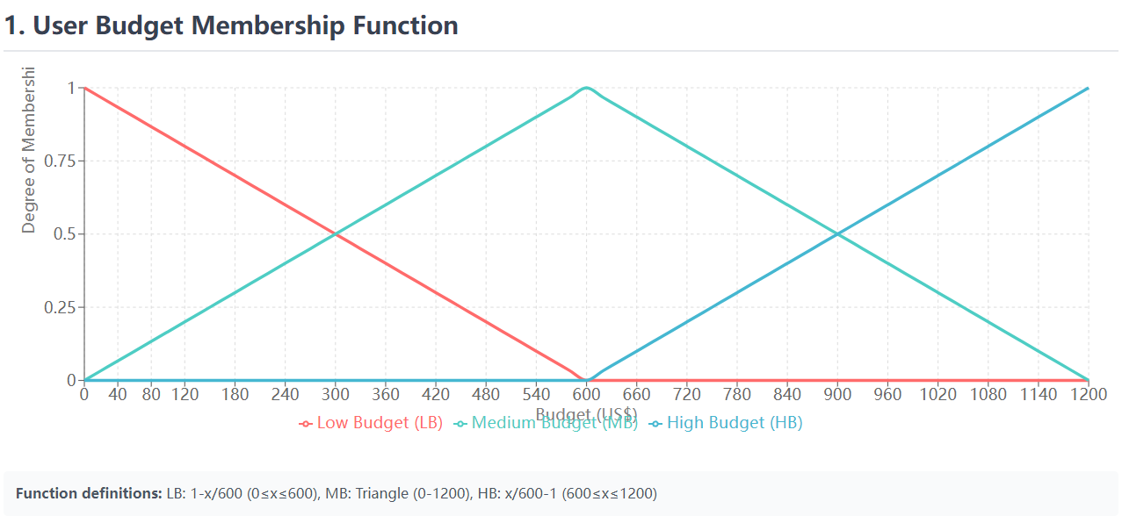

1. Определите функцию принадлежности для требований к производительности:
   1. Уровень потребности: 0-1

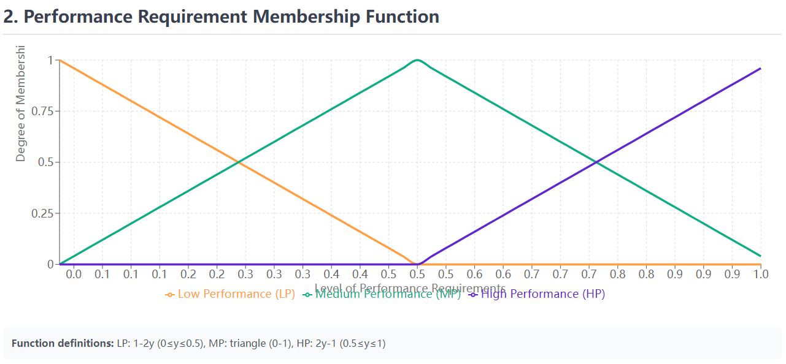

1. Определите функцию принадлежности для рекомендованной цены
   1. Диапазон цен：0 - 2000$

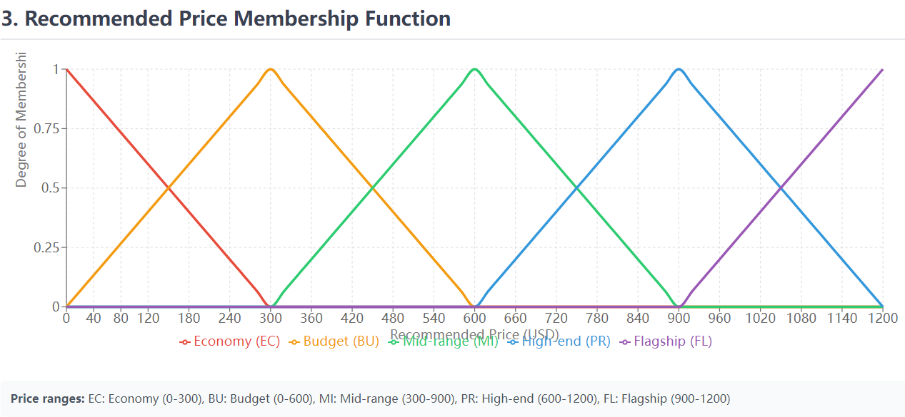

1. Создадим базу правил:

|  |  |  |  |
| --- | --- | --- | --- |
| **бюджет ⇒**  **потребности в**  **производительности**  **⇓** | LB | MB | HB |
| LP | EC | BU | MI |
| MP | BU | MI | PR |
| HP | MI | PR | FL |

1. Произведём оценку правил:

|  |
| --- |
| Предположим, что бюджет пользователя Cy ЛянХуа составляет 800 долларов, а оценка требований к производительности - 0,7. Какой ценовой диапазон мобильного телефона рекомендуется выбрать? |

***Расчет бюджетной принадлежности (X = 800):***

***Расчет принадлежность требований к производительности (Y = 0,7):***

**4 правила, которые нужно оценить:**

1. Средний бюджет и средняя производительность → Телефоны среднего ценового диапазона (MI);
2. Средний бюджет и высокая производительность → Телефоны высокого класса (PR)
3. Высокий бюджет и средняя производительность → Телефоны высокого класса (PR)
4. Высокобюджетные и высокопроизводительные → Флагманские телефоны (FL)

**Определим степень истинности для каждого условия:**

1. S1 = min(MMB(800), MMP(0,7)) = min(0,67, 0,6) = 0,6;
2. S2 = min(MMB(800), MHP(0,7)) = min(0,67, 0,4) = 0,4;
3. S3 = min(MHB(800), MMP(0,7)) = min(0,33, 0,6) = 0,33;
4. **S4** = min(MHB(800), MHP(0,7)) = min(0,33, 0,4) = 0,33.

# Шаг 3. Дефазификация:

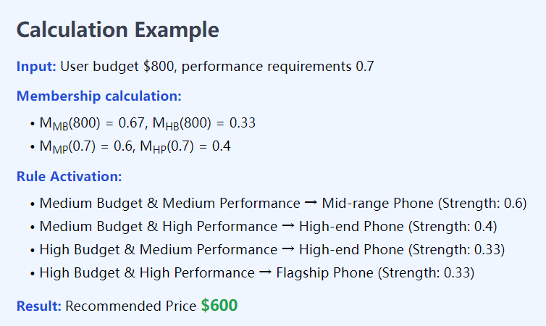

С помощью метода максимальной аффилиации было выбрано правило с наибольшей силой активации: MI (мобильный телефон среднего класса) с силой активации 0,6:

Таким образом, Рекомендуемый смартфон для ЛянХуа, который стоит около 600 долларов.